四、平均数、中位数和众数的区别和联系是什么？
平均数、中位数和众数都是来刻画数据平均水平的统计量，它们各有特点。对于平均数大家比较熟悉，中位数刻画了一组数据的中等水平，众数刻画了一组数据中出现次数最多的情况。
平均数非常明显的优点之一是，它能够利用所有数据的特征，而且比较好算。另外，在数学上，平均数是使误差平方和达到最小的统计量，也就是说利用平均数代表数据，可以使二次损失最小。因此，平均数在数学中是一个常用的统计量。但是平均数也有不足之处，正是因为它利用了所有数据的信息，平均数容易受极端数据的影响。例如，在一个单位里，如果经理和副经理工资特别高，就会使得这个单位所有成员工资的平均水平也表现得很高，但事实上，除去经理和副经理之外，剩余所有人的平均工资并不是很高。这时，中位数和众数可能是刻画这个单位所有人员工资平均水平更合理的统计量。中位数和众数这两个统计量的特点都是能够避免极端数据，但缺点是没有完全利用数据所反映出来的信息。由于各个统计量有各自的特征，所以需要我们根据实际问题来选择合适的统计量。
当然，出现极端数据不一定用中位数，一般，统计上有一个方法，就要认为这个数据不是来源于这个总体的，因而把这个数据去掉。比如大家熟悉的跳水比赛评分，为什么要去掉一个最高分、一个最低分呢，就认为这两个分不是来源于这个总体，不能代表裁判的鉴赏力。于是去掉以后再求剩下数据的平均数。
需要指出的是，我们现在处理的数据，大部分是对称的数据，数据符合或者近似符合正态分布。这时候，均值（平均数）、中位数和众数是一样的（如下图）。
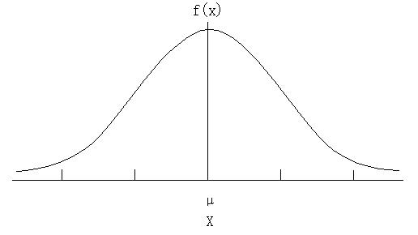

只有在数据分布偏态（不对称）的情况下，才会出现均值、中位数和众数的区别。所以说，如果是正态的话，用哪个统计量都行。如果偏态的情况特别严重的话，可以用中位数。
除了需要刻画平均水平的统计量，统计中还有刻画数据波动情况的统计量。比如，平均数同样是5，它所代表的数据可能是1、3、5、7、9，可能是4、4.5、5、5.5、6。也就是说5所代表的不同组数据的波动情况是不一样的。怎样刻画数据的波动情况呢？很自然的想法就是用最大值减最小值，即求一组数据的极差。数学中还有方差、标准差等许多用来刻画数据特征的统计量。当然这些都是教师感兴趣、值得了解的内容，不是小学数学的教学要求。

